LAPORAN AKHIR

WEBSITE DAPUR UNI

Matakuliah : Pengelolaan Proyek Sistem Informasi



Dosen Matakuliah : Dr., Lulu Chaerani Munggaran S.Kom., M.M.S.I

Disusun Oleh : Kelompok 4

Dimas Robbi Kaslanova 10122389
Ian Sheva Satria Ramadhan 10122611
Irfan Afif Lutbianto 10122636
Muhammad Fatur Rahman 10122911

FAKULTAS ILMU KOMPUTER DAN TEKNOLOGI INFORMASI
UNIVERSITAS GUNADARMA
2026

DAFTAR PUSTAKA

JUDUL
LAPORAN AKHIR 1
WEBSITE DAPUR UNI 1
BAB 1 PENDAHULUAN 4
1.1 Latar Belakang 4
1.2 Rumusan Masalah 4
1.3 Batasan Masalah 5
1.4 Tujuan Penelitian 5
1.5 Manfaat Penelitian 6
1.6 Sistematika Penulisan 6
BAB 2 LANDASAN TEORI 8
2.1 Tinjauan Pustaka 8
2.1.1 Sistem Informasi Pemesanan 8
2.1.2 Website 8
2.1.3 Arsitektur Client-Server 8
2.2 Tools dan Teknologi Pengembangan 8
2.2.1 HTML5 (HyperText Markup Language) 9
2.2.2 CSS3 (Cascading Style Sheets) 9
2.2.3 JavaScript (ES6+) 9
2.2.4 JSON (JavaScript Object Notation) 9
2.2.5 Google Sheets sebagai Database 9
2.2.6 WhatsApp API (Redirect) 9
2.2.7 Perangkat Lunak Pendukung 10
2.3 Metode Pengembangan Sistem 10
2.4 Perancangan Sistem (UML) 10
2.4.1 Use Case Diagram 10
2.4.2 Sequence Diagram 10
2.4.3 Data Flow Diagram (DFD) 11
2.5 Pengujian Sistem 11
2.5.1 Black Box Testing 11
2.5.2 User Acceptance Test (UAT) 11
BAB III METODOLOGI PENELITIAN DAN PERANCANGAN SISTEM 12
3.1 Objek Penelitian 12
3.2 Metode Pengembangan Sistem 12
3.3 Analisis Kebutuhan Sistem 12
3.3.1 Kebutuhan Fungsional 12
3.3.2 Kebutuhan Non-Fungsional 13
3.4 Perancangan Sistem 13
3.4.1 Use Case Diagram 13
3.4.2 Diagram Alir Data (DFD Level 1) 13
3.4.3 Sequence Diagram 14
3.4.4 Arsitektur Sistem 15
3.5 Perancangan Data 15
3.6 Perancangan Antarmuka (User Interface) 16
BAB IV IMPLEMENTASI DAN PENGUJIAN 19
4.1 Implementasi Sistem 19
4.1.1 Struktur Direktori Proyek 19
4.1.2 Implementasi Antarmuka (Interface) 19
4.1.3 Implementasi Kode Program (WhatsApp Redirect) 20
4.2 Pengujian Sistem 21
4.2.1 Skenario dan Hasil Pengujian 21
4.2.2 Kesimpulan Pengujian 22
Timeline Awal 22
Tabel Pencatatan Aktivitass Proyek (Log Book) 22
BAB V PENUTUP 25
5.1 Kesimpulan 25
5.2 Saran 25
DAFTAR PUSTAKA 27

BAB 1
PENDAHULUAN

1.1 Latar Belakang
Dapur Uni merupakan usaha katering yang menyediakan layanan jasa boga untuk berbagai jenis acara. Saat ini, proses operasional Dapur Uni, khususnya dalam hal pemesanan dan pengelolaan jadwal, masih dilakukan secara manual tanpa adanya sistem yang terpusat. Promosi dan pemesanan yang berjalan saat ini sangat bergantung pada aplikasi WhatsApp, di mana jangkauan pelanggan terbatas pada lingkungan sekitar seperti tetangga, teman, dan kerabat.
Kondisi manual ini menimbulkan beberapa permasalahan operasional. Pemilik usaha sering mengalami kesulitan dalam memantau pesanan yang masuk serta mengelola ketersediaan jadwal secara efektif. Akibatnya, sering terjadi ketidaktepatan informasi mengenai slot jadwal yang tersedia, kesalahan dalam pemilihan menu, serta keterlambatan dalam proses konfirmasi pesanan baru.
Untuk mengatasi permasalahan tersebut, dibutuhkan solusi teknologi berupa website pemesanan dan pengelolaan jadwal. Sistem ini dirancang untuk mencatat, menata, dan menampilkan data pesanan secara terstruktur. Dengan adanya sistem yang terdigitalisasi, diharapkan Dapur Uni dapat menjangkau pasar yang lebih luas, memperlancar proses pemesanan, dan meningkatkan efisiensi operasional.

1.2 Rumusan Masalah
Berdasarkan latar belakang di atas, rumusan masalah dalam pembangunan sistem ini adalah:
- Bagaimana merancang dan membangun website yang dapat mengubah proses pemesanan manual di Dapur Uni menjadi terdigitalisasi?
- Bagaimana mengatasi permasalahan konflik jadwal dan ketidaktepatan informasi ketersediaan slot pemesanan katering?
- Bagaimana mengintegrasikan sistem pemesanan berbasis web dengan operasional yang sudah berjalan melalui WhatsApp?

1.3 Batasan Masalah
Agar pengembangan sistem lebih terarah dan fokus pada tujuan utama, penulis menetapkan beberapa batasan masalah berdasarkan spesifikasi kebutuhan yang telah disepakati:
- Platform: Sistem dibangun sebagai aplikasi berbasis web yang dapat diakses melalui browser pada perangkat desktop maupun mobile.
- Fungsionalitas Utama: Sistem mencakup fitur katalog menu, formulir pemesanan, kalender jadwal interaktif, validasi kuota harian, dan fitur pengalihan (redirect) format pesanan ke WhatsApp.
- Pembayaran: Sistem belum menyediakan fitur pembayaran (payment gateway) langsung di dalam website. Konfirmasi transaksi masih dilakukan secara manual melalui WhatsApp.
- Manajemen Data: Penyimpanan data pesanan dan jadwal dikelola menggunakan spreadsheet sederhana dan belum menggunakan basis data relasional kompleks atau dasbor admin interaktif.
- Konektivitas: Sistem memerlukan koneksi internet aktif untuk beroperasi dan pengguna diwajibkan memiliki akun WhatsApp.

1.4 Tujuan Penelitian
Tujuan dari pengembangan proyek website Dapur Uni ini adalah:
- Digitalisasi Pendataan: Membantu pihak katering melakukan pendataan dan pengelolaan pesanan secara lebih cepat, akurat, dan terorganisir dibandingkan cara manual.
- Efisiensi Operasional: Menyediakan sistem yang mampu melakukan pengecekan ketersediaan jadwal secara otomatis untuk meminimalisasi konflik jadwal (bentrok tanggal).
- Peningkatan Layanan: Meningkatkan profesionalitas layanan dan mempercepat komunikasi antara pelanggan dan pihak katering melalui format pesan yang terstandarisasi.
- Acuan Pengembangan: Menghasilkan dokumen spesifikasi (SRS dan SDD) yang menjadi panduan jelas bagi pengembang dan pemangku kepentingan mengenai fungsi dan arsitektur sistem.

1.5 Manfaat Penelitian
1. Bagi Penulis/Pengembang:
- Menerapkan ilmu rekayasa perangkat lunak mulai dari analisis kebutuhan, perancangan sistem (System Design), hingga implementasi kode.
2. Bagi Mitra (Dapur Uni):
- Mempermudah pemantauan alur pesanan yang masuk.
- Mengurangi risiko kesalahan pencatatan (human error) yang sering terjadi pada proses manual.
- Memperluas jangkauan promosi produk katering melalui media website.
3. Bagi Pelanggan:
- Mendapatkan informasi menu dan harga yang transparan dan up-to-date.
- Kemudahan dalam mengecek ketersediaan tanggal tanpa harus bertanya berulang kali kepada admin.
- Proses pemesanan yang lebih mudah dengan formulir yang terpandu.

1.6 Sistematika Penulisan
Laporan akhir ini disusun dengan sistematika sebagai berikut:
- BAB I PENDAHULUAN: Membahas latar belakang masalah, rumusan masalah, batasan masalah, tujuan, dan manfaat dari pembuatan Website Dapur Uni.
- BAB II LANDASAN TEORI: Menjelaskan teori-teori pendukung yang digunakan, seperti konsep E-Commerce, Sistem Informasi, serta tools pengembangan seperti HTML, CSS, JavaScript, dan Arsitektur Client-Server.
- BAB III METODOLOGI DAN PERANCANGAN SISTEM: Menguraikan alur analisis kebutuhan (SRS), perancangan diagram UML (Use Case, Activity, Sequence Diagram), arsitektur sistem (Layered Architecture), serta perancangan antarmuka (Wireframe/Mockup).
- BAB IV IMPLEMENTASI DAN PENGUJIAN: Membahas realisasi sistem, struktur menu dan kode program, serta hasil pengujian sistem menggunakan metode Black Box Testing dan User Acceptance Test (UAT).
- BAB V PENUTUP: Berisi kesimpulan dari hasil pengerjaan proyek dan saran untuk pengembangan sistem di masa mendatang (seperti penambahan fitur pembayaran otomatis).

BAB 2
LANDASAN TEORI

2.1 Tinjauan Pustaka
Bagian ini menjelaskan konsep-konsep dasar yang menjadi fondasi dalam pembangunan sistem informasi pemesanan katering Dapur Uni.

2.1.1 Sistem Informasi Pemesanan
Sistem informasi pemesanan adalah suatu sistem yang dirancang untuk mengelola proses transaksi pemesanan barang atau jasa dari pelanggan kepada penyedia layanan. Dalam konteks katering, sistem ini berfungsi menggantikan pencatatan manual guna mengurangi risiko human error seperti duplikasi jadwal atau kesalahan pencatatan menu.

2.1.2 Website
Website adalah kumpulan halaman-halaman yang menampilkan informasi data teks, data gambar diam atau gerak, data animasi, suara, video dan atau gabungan dari semuanya, baik yang bersifat statis maupun dinamis yang membentuk satu rangkaian bangunan yang saling terkait dimana masing-masing dihubungkan dengan jaringan-jaringan halaman (hyperlink). Pada proyek ini, website berfungsi sebagai platform utama antarmuka pelanggan untuk melihat katalog dan melakukan pemesanan.

2.1.3 Arsitektur Client-Server
Sistem ini dibangun menggunakan arsitektur Client-Server. Dalam model ini, peramban web (web browser) pengguna bertindak sebagai Client yang meminta layanan, sedangkan Server bertindak sebagai penyedia sumber daya. Namun, karena sifat sistem ini yang "Serverless" (menggunakan hosting statis dan Google Sheets), sebagian besar logika dijalankan di sisi Client (Client-side scripting) yang kemudian berkomunikasi dengan API pihak ketiga.

2.2 Tools dan Teknologi Pengembangan
Berdasarkan dokumen Implementasi dan SDD, berikut adalah teknologi spesifik yang digunakan dalam pembangunan sistem:

2.2.1 HTML5 (HyperText Markup Language)
HTML digunakan sebagai kerangka dasar untuk membentuk struktur halaman web. Pada website Dapur Uni, HTML mengatur tata letak elemen seperti header, formulir pemesanan, dan tabel kalender.

2.2.2 CSS3 (Cascading Style Sheets)
CSS digunakan untuk mengatur tampilan visual (desain) agar website terlihat menarik dan responsif. Penggunaan CSS mencakup pengaturan warna identitas (seperti Merah Bata #b23126), tipografi (font Poppins), serta tata letak responsif untuk perangkat mobile dan desktop.

2.2.3 JavaScript (ES6+)
JavaScript merupakan bahasa pemrograman utama yang memberikan interaktivitas pada website. Dalam sistem ini, JavaScript berfungsi vital untuk:
- Melakukan validasi formulir (memastikan data tidak kosong).
- Menjalankan logika kalender (validasi kuota dan tanggal merah).
- Memproses data input menjadi format pesan WhatsApp (string formatting).
- Mengelola komunikasi data (API) dengan Google Sheets.

2.2.4 JSON (JavaScript Object Notation)
JSON digunakan sebagai format pertukaran data yang ringan. Sistem menggunakan file JSON (seperti wilayahData.json) untuk menyimpan data statis wilayah pengiriman dan data menu yang diambil dari spreadsheet.

2.2.5 Google Sheets sebagai Database
Mengingat skala proyek dan kebutuhan kemudahan pengelolaan oleh pemilik (non-teknis), sistem ini tidak menggunakan database relasional konvensional (SQL), melainkan menggunakan Google Sheets. Spreadsheet berfungsi untuk menyimpan:
- Data Menu (Harga, Deskripsi, Kategori).
- Data Jadwal (Tanggal yang sudah penuh/Full Booked).

2.2.6 WhatsApp API (Redirect)
Sistem memanfaatkan fitur "Click to Chat" dari WhatsApp API. Data pesanan yang telah divalidasi di website akan dikonversi menjadi tautan URL (wa.me) yang berisi pesan teks terformat, sehingga pelanggan dapat langsung mengirimkan detail pesanan ke nomor Admin tanpa mengetik ulang.

2.2.7 Perangkat Lunak Pendukung
- Visual Studio Code: Sebagai text editor utama untuk penulisan kode program.
- Git: Sistem pengontrol versi (Version Control System) untuk manajemen kode sumber.
- Figma: Alat desain antarmuka (UI/UX Design) untuk membuat wireframe dan mockup sebelum implementasi kode.

2.3 Metode Pengembangan Sistem
Metode pengembangan yang digunakan dalam proyek ini mengacu pada pendekatan Agile dengan model kerja berbasis Sprint. Hal ini terlihat dari pembagian jadwal kerja menjadi beberapa iterasi (Sprint 0 hingga Sprint 7), dimana setiap sprint memiliki fokus pengerjaan spesifik mulai dari identifikasi kebutuhan, desain per halaman (Home, Menu, Jadwal), hingga deployment.
Tahapan utamanya meliputi:
- Analisis Kebutuhan (Sprint 0): Menyusun dokumen SRS dan menentukan fitur utama.
- Perancangan & Desain (Sprint 1-5): Membuat desain UI per halaman dan logika sistem.
- Implementasi (Sprint 6): Pengembangan kode Back-End sederhana dan integrasi logika.
- Pengujian & Deployment (Sprint 7): UAT dan peluncuran sistem.

2.4 Perancangan Sistem (UML)
Untuk memodelkan kebutuhan sistem secara visual, digunakan Unified Modeling Language (UML).

2.4.1 Use Case Diagram
Diagram ini menggambarkan interaksi antara aktor (pengguna) dengan sistem. Terdapat dua aktor utama:
- Pelanggan: Dapat melihat menu, mengecek jadwal, dan melakukan pemesanan.
- Admin: Menerima pesan WhatsApp, mengonfirmasi pesanan, dan mengelola data di spreadsheet.

2.4.2 Sequence Diagram
Diagram sekuens menjelaskan urutan interaksi objek berdasarkan waktu. Alur utama dalam sistem ini adalah:
- Pelanggan mengisi form -> 2. Sistem memvalidasi kuota -> 3. Jika valid, sistem me-redirect ke WhatsApp -> 4. Admin menerima pesan.

2.4.3 Data Flow Diagram (DFD)
DFD Level 1 digunakan untuk menggambarkan aliran data dalam sistem. Proses utamanya mencakup "Tampilkan Info Website", "Kelola Pemesanan" (Cek Kuota), dan "Buat Format Pesan WA".

2.5 Pengujian Sistem
Tahap pengujian dilakukan untuk memastikan sistem berjalan sesuai spesifikasi dan bebas dari kesalahan (bug).

2.5.1 Black Box Testing
Metode pengujian ini berfokus pada fungsionalitas sistem tanpa melihat struktur kode internal. Pengujian dilakukan dengan memberikan berbagai input (valid dan tidak valid) pada formulir pemesanan dan melihat apakah output sistem (validasi error atau sukses redirect) sudah sesuai harapan.

2.5.2 User Acceptance Test (UAT)
UAT adalah tahap pengujian akhir yang dilakukan langsung oleh pengguna (klien/pemilik Dapur Uni). Pengujian ini menggunakan skenario nyata, seperti "Mencoba memesan di tanggal yang sudah penuh" atau "Memastikan format pesan WhatsApp rapi". Tujuannya adalah untuk memverifikasi bahwa sistem sudah memenuhi kebutuhan bisnis dan siap digunakan secara operasional.

BAB III
METODOLOGI PENELITIAN DAN PERANCANGAN SISTEM

3.1 Objek Penelitian
Objek penelitian dalam tugas akhir ini adalah Dapur Uni, sebuah usaha katering rumahan yang berlokasi di Jakarta Pusat. Fokus penelitian adalah merancang sistem informasi untuk mengatasi kendala operasional dalam proses pemesanan dan pengelolaan jadwal yang selama ini dilakukan secara manual.

3.2 Metode Pengembangan Sistem
Metode pengembangan sistem yang digunakan dalam penelitian ini adalah metode Agile dengan pendekatan Scrum yang dibagi ke dalam beberapa iterasi kerja atau Sprint. Metode ini dipilih karena memungkinkan fleksibilitas dalam menerima perubahan kebutuhan selama proses pengembangan.
Berdasarkan jadwal proyek, tahapan pengembangan dibagi menjadi fase-fase berikut:
- Sprint 0 (Identifikasi Kebutuhan): Penyusunan dokumen awal dan analisis kebutuhan pengguna.
- Sprint 1 - 5 (Perancangan & Desain): Pembuatan desain antarmuka (UI/UX) untuk halaman Beranda, Menu, Jadwal, Profil, dan Kontak.
- Sprint 6 (Pengembangan): Pengembangan logika Back-End dan integrasi sistem.
- Sprint 7 (Deployment & Testing): Peluncuran sistem, pelatihan pengguna, dan serah terima.

3.3 Analisis Kebutuhan Sistem
Tahap ini mendefinisikan kebutuhan spesifik yang harus dipenuhi oleh sistem agar dapat memecahkan masalah yang ada.

3.3.1 Kebutuhan Fungsional
Kebutuhan fungsional menggambarkan fitur-fitur yang dapat dilakukan oleh sistem:
- Melihat Menu: Pengguna dapat melihat katalog menu lengkap dengan deskripsi dan harga.
- Melihat & Mengecek Jadwal: Sistem menampilkan kalender interaktif untuk melihat tanggal yang tersedia atau penuh.
- Melakukan Pemesanan: Pengguna dapat mengisi formulir pemesanan (Nama, Alamat, Menu, Jumlah).
- Validasi Otomatis: Sistem memvalidasi input, seperti mencegah pemesanan di tanggal yang sudah lewat atau tanggal yang kuotanya penuh.
- Redirect WhatsApp: Sistem mengonversi data pesanan menjadi format pesan teks dan mengarahkan pengguna ke aplikasi WhatsApp Admin.

3.3.2 Kebutuhan Non-Fungsional
Kebutuhan non-fungsional menggambarkan batasan dan kualitas sistem:
- Kinerja: Waktu loading halaman tidak boleh melebihi 5 detik pada koneksi standar.
- Keamanan: Koneksi website harus diamankan menggunakan protokol HTTPS.
- Ketersediaan (Availability): Sistem ditargetkan memiliki uptime 99.44%.
- Kompatibilitas: Sistem dapat berjalan dengan baik pada peramban modern (Chrome, Firefox, Safari) di perangkat mobile maupun desktop.

3.4 Perancangan Sistem
Pada tahap ini, analisis kebutuhan diterjemahkan ke dalam rancangan teknis menggunakan Unified Modeling Language (UML).

3.4.1 Use Case Diagram
Diagram Use Case memvisualisasikan interaksi antara aktor dengan sistem. Terdapat dua aktor utama:
- User (Pelanggan): Memiliki akses untuk Melihat Menu, Mengecek Jadwal, Melakukan Pemesanan, Melihat Profil, dan Melihat Kontak.
- Admin: Memiliki akses untuk Menerima Pesanan, Mengonfirmasi Pembayaran, dan Mengelola Data Pesanan di Spreadsheet.

3.4.2 Diagram Alir Data (DFD Level 1)
Diagram ini menggambarkan aliran data antar proses utama dalam sistem:
- Proses 1.0 (Tampilkan Info Website): Mengambil data dari penyimpanan Data Menu dan Data Jadwal untuk ditampilkan ke Pelanggan.
- Proses 2.0 (Kelola Pemesanan): Menerima input data pemesanan dari Pelanggan, melakukan validasi (Cek Kuota), dan memberikan respons error jika data tidak valid.
- Proses 3.0 (Buat Format Pesan WA): Jika pesanan valid, data diproses menjadi format string terstruktur yang kemudian dikirimkan ke Admin melalui redirect WhatsApp.

3.4.3 Sequence Diagram
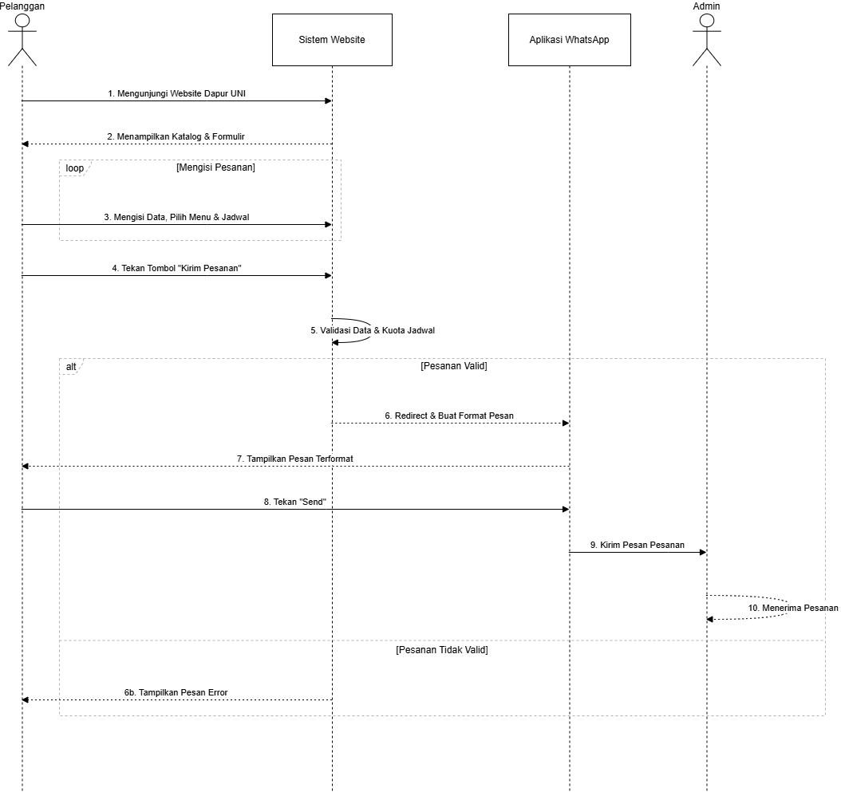
Sequence diagram menggambarkan urutan waktu interaksi antar objek untuk fitur utama "Pemesanan":
- Pelanggan mengunjungi website dan mengisi formulir.
- Pelanggan menekan tombol "Kirim Pesanan".
- Sistem melakukan validasi data internal dan pengecekan kuota.
- Jika valid, sistem membuat format pesan dan melakukan redirect ke Aplikasi WhatsApp.
- Pelanggan menekan tombol "Send" di WhatsApp untuk mengirim pesan ke Admin.

3.4.4 Arsitektur Sistem
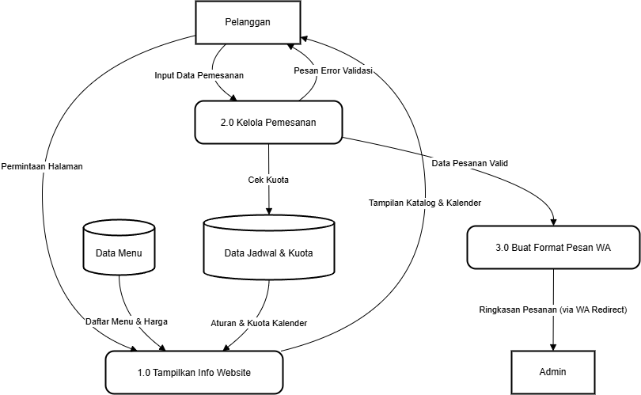
Sistem ini dirancang menggunakan Layered Architecture (Arsitektur Berlapis) untuk memisahkan logika antarmuka dan logika bisnis:
- Presentation Layer: Antarmuka pengguna (HTML/CSS) yang diakses via browser.
- Business Logic Layer (BLL): Pusat logika sistem (JavaScript) yang menangani validasi formulir, aturan H-5 pemesanan, dan pemformatan pesan.
- Data Access Layer (DAL): Lapisan yang menangani komunikasi data dengan Google Sheets.

3.5 Perancangan Data
Mengingat skala aplikasi, penyimpanan data menggunakan Google Spreadsheets yang terintegrasi. Struktur data dirancang sebagai berikut:
1. Tabel Menu (Sheet_Menu) Menyimpan informasi katalog produk.
- id_menu (Teks): ID unik menu.
- nama_menu (Teks): Nama masakan.
- harga (Angka): Harga per porsi/paket.
- url_gambar (Teks): Lokasi file gambar.
2. Tabel Pemesanan (Sheet_Pemesanan) Menyimpan riwayat pesanan yang masuk.
- OrderDateTime: Tanggal dan waktu transaksi.
- NamaPelanggan: Identitas pemesan.
- NoHP: Nomor WhatsApp aktif.
- Alamat: Lokasi pengiriman.

3.6 Perancangan Antarmuka (User Interface)
Perancangan antarmuka dibuat menggunakan alat desain Figma dengan fokus pada kemudahan navigasi pengguna (User Friendly).
- Halaman Beranda (Home) Menampilkan sambutan, sekilas tentang Dapur Uni, dan tombol Call-to-Action (CTA) "Lihat Menu" untuk mengarahkan pengguna segera bertransaksi.
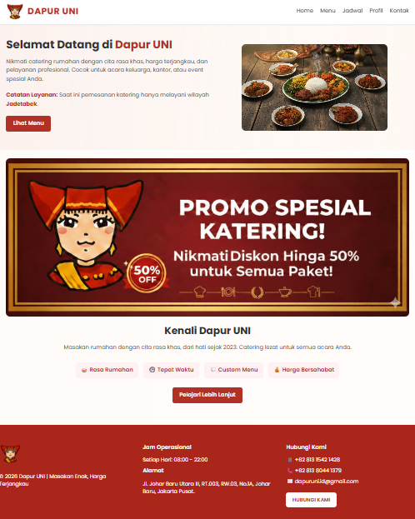
- Halaman Menu Menampilkan kartu-kartu menu dalam format grid. Setiap kartu memiliki tombol "Lihat Detail" yang akan memunculkan pop-up (modal) berisi deskripsi lengkap dan opsi jumlah pesanan.
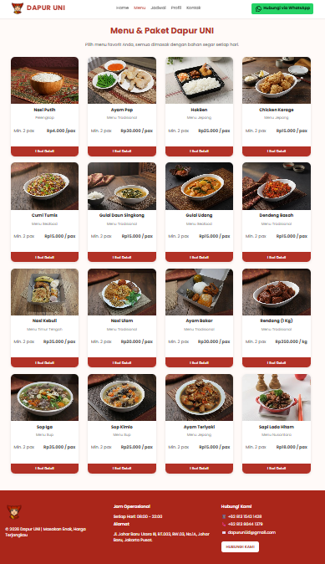
- Formulir Pemesanan Halaman ini memuat input field untuk Nama, Nomor WhatsApp, Tanggal Acara, Opsi Pengiriman (Delivery/Pick Up), dan Alamat. Terdapat validasi real-time untuk memastikan semua data wajib telah terisi.
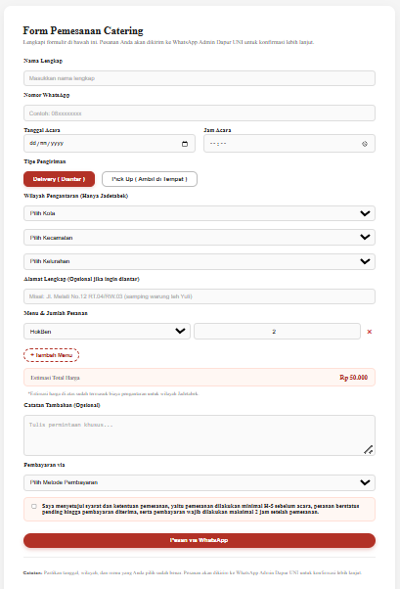
4. Halaman Jadwal Menampilkan kalender visual di mana tanggal yang penuh atau libur ditandai dengan warna berbeda (misal: merah) agar pelanggan tidak memilih tanggal tersebut.
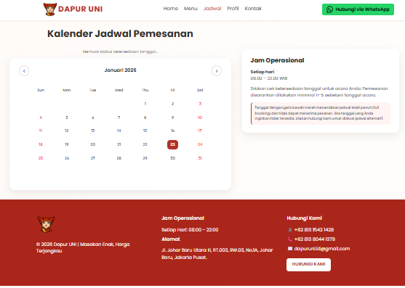

BAB IV
IMPLEMENTASI DAN PENGUJIAN

4.1 Implementasi Sistem
Tahap implementasi merupakan tahap penerjemahan perancangan sistem ke dalam kode program yang dapat dijalankan. Sistem "Website Dapur Uni" dibangun menggunakan teknologi web standar tanpa framework berat untuk menjaga performa tetap ringan (lightweight).

4.1.1 Struktur Direktori Proyek
Sistem diorganisasikan ke dalam struktur folder yang rapi untuk memisahkan aset, gaya (style), dan logika (script). Berikut adalah struktur direktori final dari source code yang diimplementasikan:
- Root Folder (/): Berisi file HTML utama (index.html, menu.html, pesan.html, jadwal.html, profil.html, kontak.html).
- /css: Menyimpan file stylesheet untuk mengatur tampilan (global.css, navbar.css, menu.css, pesan.css, dll).
- /js: Menyimpan file JavaScript untuk logika sistem (main.js, pesan.js, menu.js, jadwal.js).
- /assets: Menyimpan gambar produk dan ikon (dapur.webp, hero.webp, icons/whatsapp.svg).
- /data: Menyimpan data statis dalam format JSON (wilayahData.json).

4.1.2 Implementasi Antarmuka (Interface)
Antarmuka dibangun agar responsif di perangkat mobile dan desktop.
- Halaman Utama (Home):
Diimplementasikan dalam index.html. Halaman ini menyambut pengguna dengan Hero Section yang menampilkan gambar hero.webp dan tombol Call-to-Action (CTA) "Lihat Menu" yang mengarahkan pengguna ke halaman katalog.
- Halaman Pemesanan (Order Form):
Diimplementasikan dalam pesan.html. Halaman ini memuat formulir input data pelanggan (Nama, No WA, Alamat) dan detil pesanan. Terdapat fitur "Delivery" atau "Pick Up" yang mengubah input alamat menjadi opsional atau wajib.
- Halaman Jadwal:
Diimplementasikan dalam jadwal.html dengan dukungan jadwal.js. Fitur ini menampilkan kalender visual dimana tanggal-tanggal tertentu ditandai merah (Full Booked) berdasarkan data dari spreadsheet simulasi, mencegah pengguna memesan di tanggal yang sudah penuh.

4.1.3 Implementasi Kode Program (WhatsApp Redirect)
Fitur inti dari sistem ini adalah logika pengiriman pesanan ke WhatsApp. Logika ini ditulis dalam file pesan.js. Fungsi kirimPesan() mengambil data dari formulir, memvalidasinya, dan menyusun URL WhatsApp.
Berikut adalah potongan kode logika utama tersebut:
JavaScript
// Potongan kode logika redirect ke WhatsApp (pesan.js)
function kirimPesan() {
// 1. Ambil data dari Input Form
const nama = document.getElementById('nama').value;
const noWa = document.getElementById('noWa').value;
const alamat = document.getElementById('alamat').value;
const keranjang = JSON.parse(localStorage.getItem('keranjang')) || [];

// 2. Validasi Data
if (!nama || !noWa || keranjang.length === 0) {
alert("Harap lengkapi data diri dan pilih menu!");
return;
}

// 3. Susun Format Pesan
let pesan = `Halo Dapur Uni, saya ingin memesan:\n\n`;
pesan += `*Nama:* ${nama}\n`;
pesan += `*No WA:* ${noWa}\n`;
pesan += `*Alamat:* ${alamat}\n\n`;
pesan += `*Detail Pesanan:*\n`;

keranjang.forEach(item => {
pesan += `- ${item.namaMenu} (${item.qty}x) \n`;
});

// 4. Redirect ke API WhatsApp
const adminNumber = "6281280717738"; // Nomor Admin Dapur Uni
const url = `https://wa.me/${adminNumber}?text=${encodeURIComponent(pesan)}`;

window.open(url, '_blank');
}

// 4. Redirect ke API WhatsApp
const adminNumber = "6281280717738"; // Nomor Admin Dapur Uni
const url = `https://wa.me/${adminNumber}?text=${encodeURIComponent(pesan)}`;

window.open(url, '_blank');
}

4.2 Pengujian Sistem
Pengujian dilakukan menggunakan metode User Acceptance Test (UAT) untuk memastikan fungsi berjalan sesuai keinginan klien. Pengujian dilaksanakan pada tanggal 15 Januari 2026.

4.2.1 Skenario dan Hasil Pengujian
Berdasarkan dokumen User Acceptance Test, berikut adalah rekapitulasi hasil pengujian fitur-fitur kritis:
No | Fitur yang Diuji | Skenario Pengujian | Hasil yang Diharapkan | Status
1 | Responsive Navbar | Membuka website di mode mobile dan klik tombol Hamburger Menu. | Menu navigasi terbuka dan tautan berfungsi. | Berhasil
2 | Sticky Header | Scroll halaman ke bawah. | Header berubah menjadi translucent (agak transparan) dengan efek blur. | Berhasil
3 | Validasi Order ID | Sistem membuat ID unik otomatis untuk setiap pesanan. | ID Pesanan (misal: ORD-170xxxxx) tidak duplikat di spreadsheet. | Berhasil
4 | Format Pesan WA | Klik "Kirim Pesan" dengan data lengkap. | Pesan terformat rapi: "Menu A (x porsi), Menu B (x porsi)". | Berhasil
5 | Blocking Tanggal | Mencoba memesan di tanggal yang ditandai merah di kalender. | Form menolak pesanan dan menampilkan pesan error. | Berhasil
(Sumber Data: Dokumen User Acceptance Test, Halaman 1, 2, & 7).

4.2.2 Kesimpulan Pengujian
Berdasarkan hasil UAT, sistem dinyatakan DITERIMA oleh pengguna karena seluruh fitur utama (Katalog, Pemesanan via WA, dan Cek Jadwal) berfungsi 100% sesuai spesifikasi awal tanpa bug kritis.

Timeline Awal
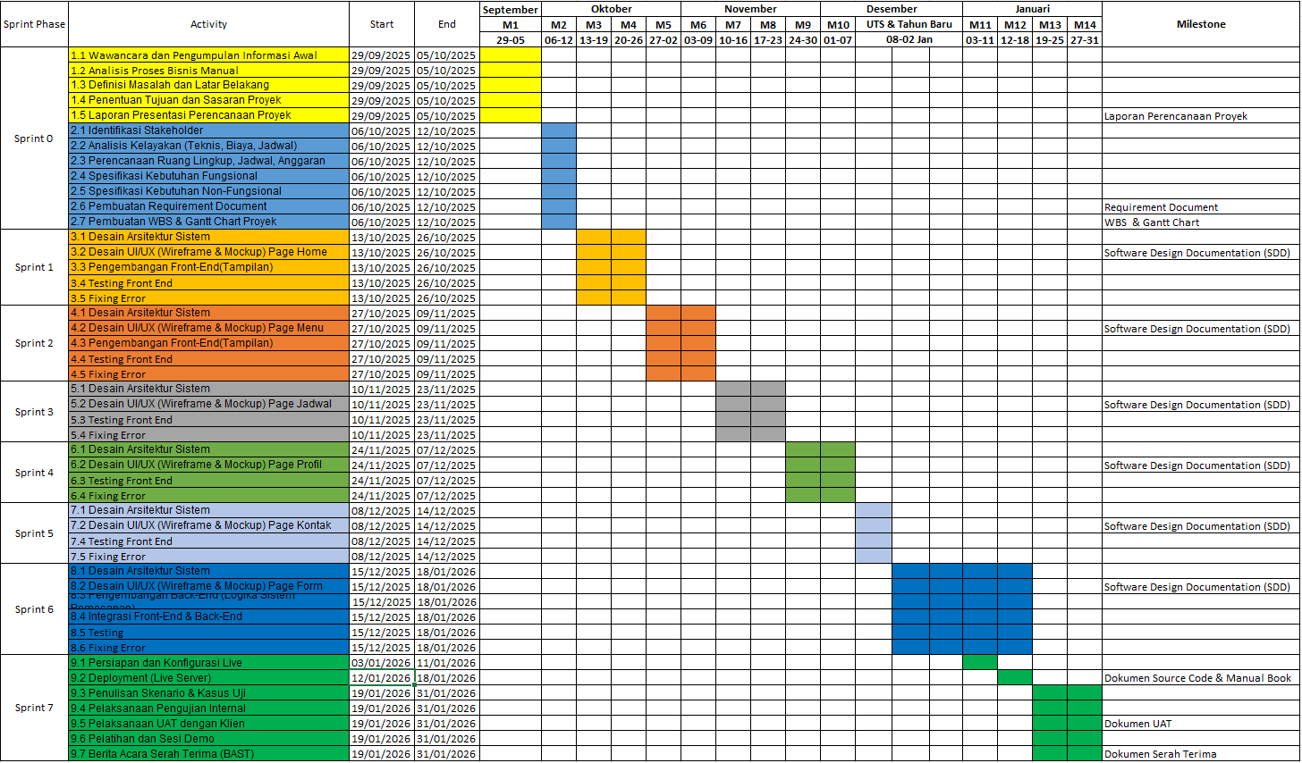

Tabel Pencatatan Aktivitass Proyek (Log Book)
Waktu | Hasil Pengerjaan | Keterangan
4 Okt 2025 | Identifikasi Kebutuhan (Wawancara Klien) | Sesuai dengan rencana awal (Sprint 1 – Analisis Kebutuhan)
9 Okt 2025 | Presentasi Bisnis Klien (PPSI_M2) & BPMN | Sesuai rencana, pendalaman kebutuhan klien
13 Okt 2025 | Requirement Document | Sesuai rencana (penyusunan awal dokumen kebutuhan)
16 Okt 2025 | Requirement Document Versi 1.0 | Sesuai rencana, hasil iterasi pertama
19 Okt 2025 | Requirement Document Versi 1.1, Gantt Chart, WBS | Sesuai rencana, finalisasi kebutuhan & perencanaan proyek
26 Okt 2025 | Presentasi WBS & Role Tim, Gantt Ver.2, PERT, Project Charter | Sesuai rencana, penyesuaian perencanaan berdasarkan evaluasi
6 Nov 2025 | SRS Versi 1.0 | Sesuai rencana (Sprint Requirement Finalization)
9 Nov 2025 | SRS Versi 1.1 | Revisi minor berdasarkan masukan dosen
10 Nov 2025 | SDD Versi 1.0 | Penyusunan dilakukan bertahap mengikuti evaluasi sprint
12 Nov 2025 | SDD Versi 1.1 | Revisi desain berdasarkan feedback dosen
18 Nov 2025 | Video Presentasi Desain (Client Simulation) | Bagian dari evaluasi desain dan validasi kebutuhan
24 Nov 2025 | SDD Versi 1.2 | Penyempurnaan desain sistem
25 Nov 2025 | SDD Versi 1.3 Final & Video Presentasi Final | Finalisasi dokumen desain (Sprint Design Completion)
4 Des 2025 | Dokumen Implementasi | Implementasi dimulai secara bertahap
26 Des 2025 | Website Dapur Uni Versi 1.0 | Implementasi awal sistem selesai
11 Jan 2026 | Video User Acceptance Test (UAT) | Pengujian dilakukan sesuai skenario klien
12 Jan 2026 | Website Dapur Uni Versi 1.1 & Laporan Perbaikan | Penyempurnaan berdasarkan hasil UAT
15 Jan 2026 | Website Dapur Uni Versi 1.2 Final | Finalisasi sistem
17 Jan 2026 | Manual Book | Dokumentasi pengguna disusun pasca implementasi
18 Jan 2026 | Dokumen UAT | Finalisasi dokumen pengujian
24 Jan 2026 | Laporan Akhir & Berita Acara Serah Terima (BAST) | Penyerahan akhir sistem dan seluruh dokumen proyek kepada klien/dosen pengampu

Berdasarkan Gantt Chart yang disusun pada tahap perencanaan awal proyek, terdapat beberapa perbedaan antara timeline perencanaan dengan pelaksanaan aktual di lapangan. Perbedaan tersebut terjadi karena pada pelaksanaannya, alur pengerjaan proyek disesuaikan dengan arahan dan instruksi dosen pengampu yang diberikan secara bertahap setiap minggu.

Beberapa aktivitas yang pada perencanaan awal dijadwalkan secara berurutan mengalami penyesuaian baik dari sisi urutan maupun waktu pelaksanaan. Contohnya, proses revisi dokumen SRS dilakukan bersamaan dengan penyusunan dokumen lain seperti SDD dan artefak perancangan, sebagai respons terhadap masukan dan evaluasi yang diberikan pada setiap pertemuan.

Penyesuaian timeline ini sejalan dengan pendekatan pengelolaan proyek berbasis Agile, di mana perubahan kebutuhan dan evaluasi berkala menjadi bagian dari proses pengembangan. Meskipun terjadi pergeseran timeline dari rencana awal, seluruh aktivitas utama proyek tetap dapat diselesaikan sesuai ruang lingkup, tujuan, dan capaian pembelajaran mata kuliah Pengelolaan Proyek Sistem Informasi.

BAB V
PENUTUP

5.1 Kesimpulan
Berdasarkan hasil perancangan, implementasi, dan pengujian yang telah dilakukan pada proyek "Website Dapur Uni", dapat ditarik kesimpulan sebagai berikut:
- Tercapainya Digitalisasi: Sistem berhasil mengubah proses pemesanan yang sebelumnya manual (tanya-jawab berulang via chat) menjadi terstruktur melalui formulir web. Pelanggan kini dapat melihat menu dan harga secara transparan.
- Efisiensi Jadwal: Fitur kalender interaktif berhasil membantu pelanggan mengetahui ketersediaan tanggal secara mandiri, mengurangi beban admin dalam menjawab pertanyaan ketersediaan jadwal.
- Kemudahan Operasional: Integrasi fitur Redirect WhatsApp memudahkan admin menerima pesanan dalam format yang standar, sehingga meminimalkan kesalahan pembacaan pesanan (human error).
- Kinerja Optimal: Website dibangun menggunakan teknologi native (HTML/CSS/JS) sehingga memiliki waktu muat (load time) yang cepat dan kompatibel dengan berbagai perangkat pelanggan.

5.2 Saran
Mengingat keterbatasan waktu dan ruang lingkup pengembangan tahap pertama, terdapat beberapa saran pengembangan untuk masa mendatang:
- Integrasi Pembayaran (Payment Gateway): Saat ini pembayaran masih dikonfirmasi manual. Disarankan untuk mengintegrasikan Midtrans atau Xendit agar pelanggan dapat membayar langsung (QRIS/Transfer) di website.
- Dashboard Admin: Diperlukan pembuatan halaman khusus Admin (Dashboard) untuk mengelola menu dan menandai tanggal penuh secara visual, menggantikan metode edit data via Google Sheets/JSON yang saat ini digunakan.
- Fitur Login Member: Menambahkan fitur akun pelanggan agar mereka tidak perlu mengisi ulang data nama dan alamat setiap kali melakukan pemesanan ulang (repeat order).

DAFTAR PUSTAKA

[1] IEEE Computer Society. (1998). IEEE Recommended Practice for Software Requirements Specifications (IEEE Std 830-1998). New York: Institute of Electrical and Electronics Engineers.
[2] Kelompok 4. (2025). Software Requirements Specification (SRS) Website Dapur Uni Versi 1.1. Jakarta: Universitas Gunadarma.
[3] Kelompok 4. (2025). Software Design Document (SDD) Website Dapur Uni Versi 1.3 Final. Jakarta: Universitas Gunadarma.
[4] Mozilla Developer Network (MDN). (2025). JavaScript: The Definitive Guide for Modern Web Development. Tersedia di: https://developer.mozilla.org.
[5] Pressman, R. S. (2014). Software Engineering: A Practitioner’s Approach (8th Edition). New York: McGraw-Hill Education. (Digunakan sebagai referensi metode SDLC/Agile).
[6] W3Schools. (2025). CSS3 Responsive Web Design Tutorial. Tersedia di: https://www.w3schools.com/css/.

